Урок физики по теме:

Параллельное и последовательное соединения проводников. Урок исследование.

ЭПИГРАФ:
Эксперимент — истинный посредник между человеком и природой.
Л. да Винчи
Исследуй все, пусть для тебя на первом месте будет разум; предоставь ему руководить собой.
Пифагор
ЦЕЛЬ: экспериментально изучить параллельное и последовательное соединения проводников в электрической цепи.
ЗАДАЧИ:
ОБРАЗОВАТЕЛЬНЫЕ:
- экспериментально определить соотношение между величинами силы тока (напряжения) на отдельных участках цепи при параллельном и последовательном соединениях проводников;
- экспериментально определить общее сопротивление цепи при последовательном соединении проводников;
- продолжить формирование умений и навыков собирать простейшие электрические цепи, а также пользоваться измерительными приборами (амперметром и вольтметром);
ВОСПИТАТЕЛЬНЫЕ:
- продолжить воспитание отношения к физике как к экспериментальной науке;
- продолжить работу по формированию умений работать в коллективе (умение высказать свою точку зрения и выслушать точку зрения товарища, умение уважительного отношения к мнению товарища и др.).
РАЗВИВАЮЩИЕ:
- продолжить работу по формированию умений делать выводы и обобщения на основе результатов проведённого исследования;
- продолжить развитие мышления, творческих и исследовательских способностей учащихся.
ОБОРУДОВАНИЕ: (на одну группу)
- источник питания (4В);
- амперметры лабораторные;
- вольтметры лабораторные;
- ключ;
- лампочки от карманного фонарика;
- резисторы, сопротивлением 1 Ом;
- резистор, сопротивлением 4 Ом;
- провода соединительные;
ХОД УРОКА.
I. ОРГАНИЗАЦИОННАЯ ЧАСТЬ.
II. ПОВТОРЕНИЕ ИЗУЧЕННОГО МАТЕРИАЛА.
А. Верны ли утверждения?
1. Сила тока измеряется в вольтах.
2 Чем больше потребителей включено в цепь последовательно, тем больше сопротивление такой цепи.
3. Сила тока в цепи зависит от приложенного напряжения и сопротивления проводника.
4. Чем больше потребителей включено в цепь параллельно, тем больше сопротивление такой цепи.
5. Чем толще проводник, тем больше его электрическое сопротивление.
Б. На доске написаны формулы: I =U/R; I=I₁+I_{2;} R=ρl/S; U=U₁+U₂
- Какая формула выражает основной закон для участка электрической цепи?
- Какая запись выражает закон распределения сил токов в параллельно соединенных проводниках?
- Какая формула дает возможность определить сопротивление проводника электрическому току, не включая его в цепь?
- Какая запись выражает закон распределения электрического напряжения в последовательно соединенных проводниках?
В. На столе стоят приборы: 1) реостат, 2) вольтметр, 3) амперметр, 4) манометр, 5) аккумулятор, 6) электрометр.
Вопросы; Какой прибор-
1. Измеряет силу тока в цепи?
2. Определяет наличие и значение электрического заряда?
3. Измеряет напряжение в цепи?
4. Служит источником тока?
5. Не применяется в электротехнике?
III. ПРИМЕРНЫЙ ХОД ВЫПОЛНЕНИЯ РАБОТЫ УЧАЩИМИСЯ.
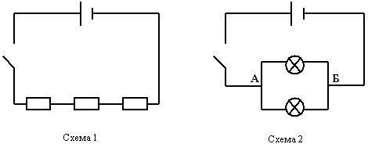
При этом особое внимание заостряю на том, что проводники, включенные в указанные схемы, соединены по-разному. Здесь же с учащимися выясняем, каким образом соединяются проводники в указанных электрических схемах.
Далее предлагаю учащимся сегодня на уроке самим экспериментально изучить последовательное и параллельное соединения проводников в электрической цепи.
Для этого предлагаю учащимся разделиться на группы и выбрать для исследования один из способов соединения проводников в электрической цепи. (Количество учащихся в группе не превышает 4 человек. Также желательно чтобы количество групп занимающихся исследованием последовательного и параллельного способов соединения проводников было одинаковым).
После того как группы сформированы, вместе с учащимися формулируем задачи, решение которых планируем осуществить при проведении исследования, а также намечаем порядок выполнения работы.
ЗАДАЧИ:
- Для каждого участка цепи, выбранного способа соединения проводников (схема 1 или схема 2), экспериментально определить значения силы тока и напряжения.
- Определить общее сопротивление цепи на основании общего значения напряжения и силы тока в цепи (задание для групп, проводящих исследование последовательного способа соединения проводников в электрической цепи).
- На основании полученных в ходе исследования результатов сделать соответствующие выводы.
ПОРЯДОК ВЫПОЛНЕНИЯ РАБОТЫ
- Выбираем способ соединения проводников в электрической цепи, к изучению которого собираемся приступить.
- Решаем, каким образом можно определить, например, силу тока на различных участках цепи. Рисуем соответствующую схему электрической цепи.
- Показываем схему учителю.
- Определяем, какие приборы требуются и в каком количестве. Берём необходимые приборы на демонстрационном столе.
- Собираем электрическую цепь и показываем её учителю.
- Замыкаем электрическую цепь. Показания приборов записываем в тетрадь. Делаем соответствующие выводы.
- Аналогичным способом определяем другие электрические величины для исследуемого способа соединения проводников в электрической цепи. После этого все полученные в ходе выполнения работы результаты оформляем в тетради в следующем виде:
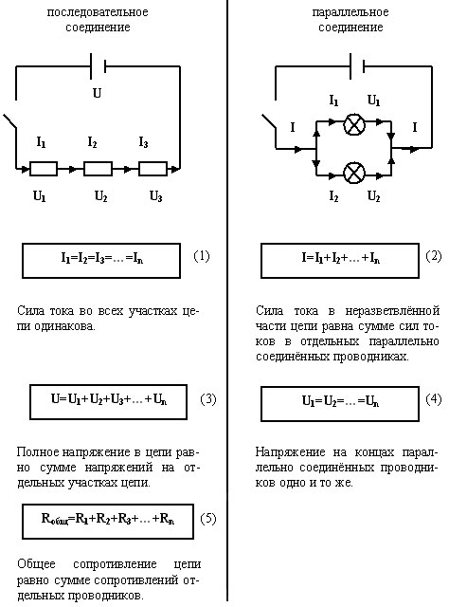
Далее обсуждаем с учащимися полученное выражение (5) на основе следующих рассуждений:
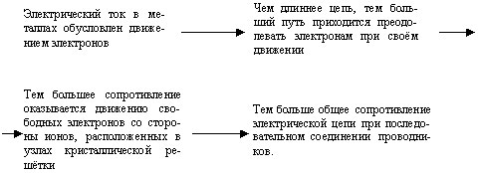
IV. ПОДВЕДЕНИЕ ИТОГОВ.
Беседуя с учащимися, подводим итог тому, что нового узнали сегодня на уроке
IV. ДОМАШНЕЕ ЗАДАНИЕ. §48,49 (повторить).
ЛИТЕРАТУРА:
- Перышкин А.В., Физика: учебник для 8-го класса средней школы, М., изд. Дрофа, 2003
- Методика преподавания физики в 6–7 классах, под ред. А.В.Усовой
- Перышкин А.В. и др. “Преподавание физики в 6–7 классах средней школы”

